**Лабораторная работа №5. События и их обработчики.**

Вариант 1.

**1. Дан символьный массив. Найдите в нем первую звездочку, если она есть в массиве.**

Программа:

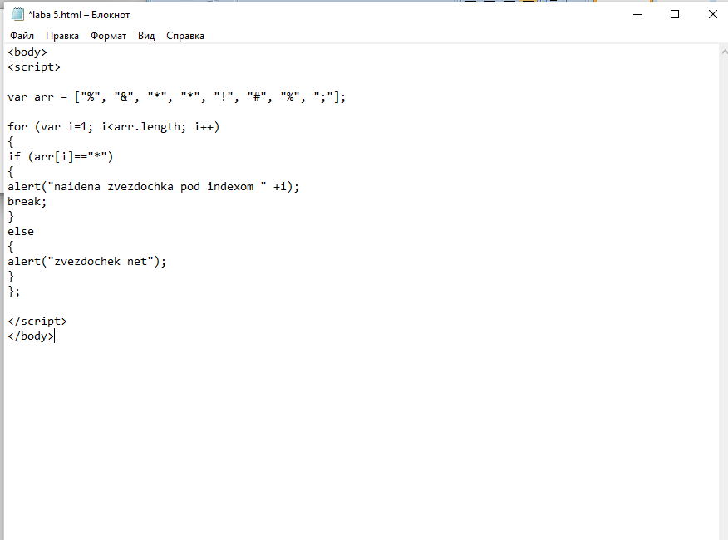

Результат:

